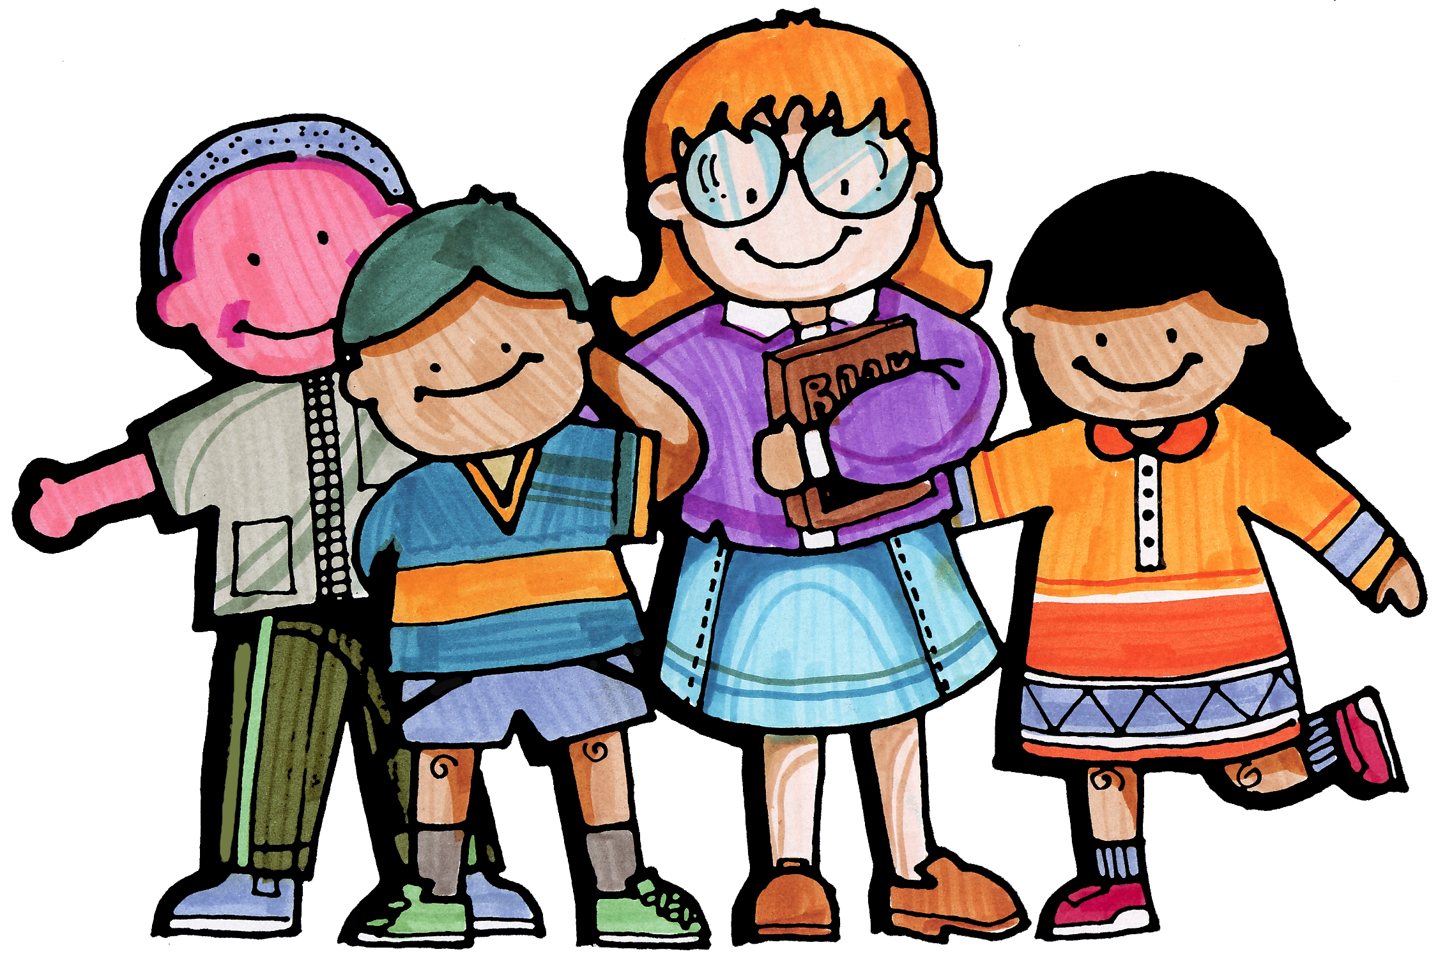
請各組拿出旅遊照片，共同分享旅遊樂趣。並分析何時？何地？何人？何物？何因？何事？各項要素。

再將上列各要素組合寫出一篇旅遊短文。

再

年 班 號 姓名：

